Nemocnice Jindřichův Hradec dnem 19. 3. 2020 otevírá mobilní odběrové centrum pro nemocné s podezřením na onemocnění koronavirem
- mobilní odběrové centrum – stan, je umístěn ve spodní části areálu nemocnice NJH
(viz. Příloha 1)
- do odběrového centra je nutno dodržovat přesně vymezené trasy dle značení NJH
(vjezd C z ulice U Nemocnice viz Příloha 1)
- odběry budou zpočátku probíhat od pondělí do pátku od 8:00 hod. – do 12:00 hod.
- odběry nejsou určeny pro samoplátce
- pacienti s anamnézou pobytu v rizikové oblasti a klinickými známkami onemocnění dýchacích cest kontaktují jako doposud telefonicky svého praktického lékaře a ten poté konzultuje pracovníky KHS
- pacientovi bude po schválení KHS sděleno mobilní tel. číslo: 728 230 031, na kterém zkontaktuje pracovníka odběrového centra a domluví si datum a čas odběru
- odběr bude proveden pouze takovému pacientovi, kterému byl indikován Krajskou hygienickou službou nikoli pro neschválené odběry veřejnosti
- k odběrovému centru (stanu) se dopravte osobním vozem!!!, prosím nevystupujte!!!!
a vyčkejte příchodu pracovníka odběrového místa
- před odběrem pracovník odběrového centra s pacientem vyplní epidemiologický dotazník (viz. Příloha 2)
- odběry budou transportovány ke zpracování do Nemocnice České Budějovice
- výsledky odběru budou Nemocnicí České Budějovice předány Krajské hygienické službě, která kontaktuje pacienta
- odběrové centrum (stan) je monitorován příslušníky Armády České republiky

Příloha 1
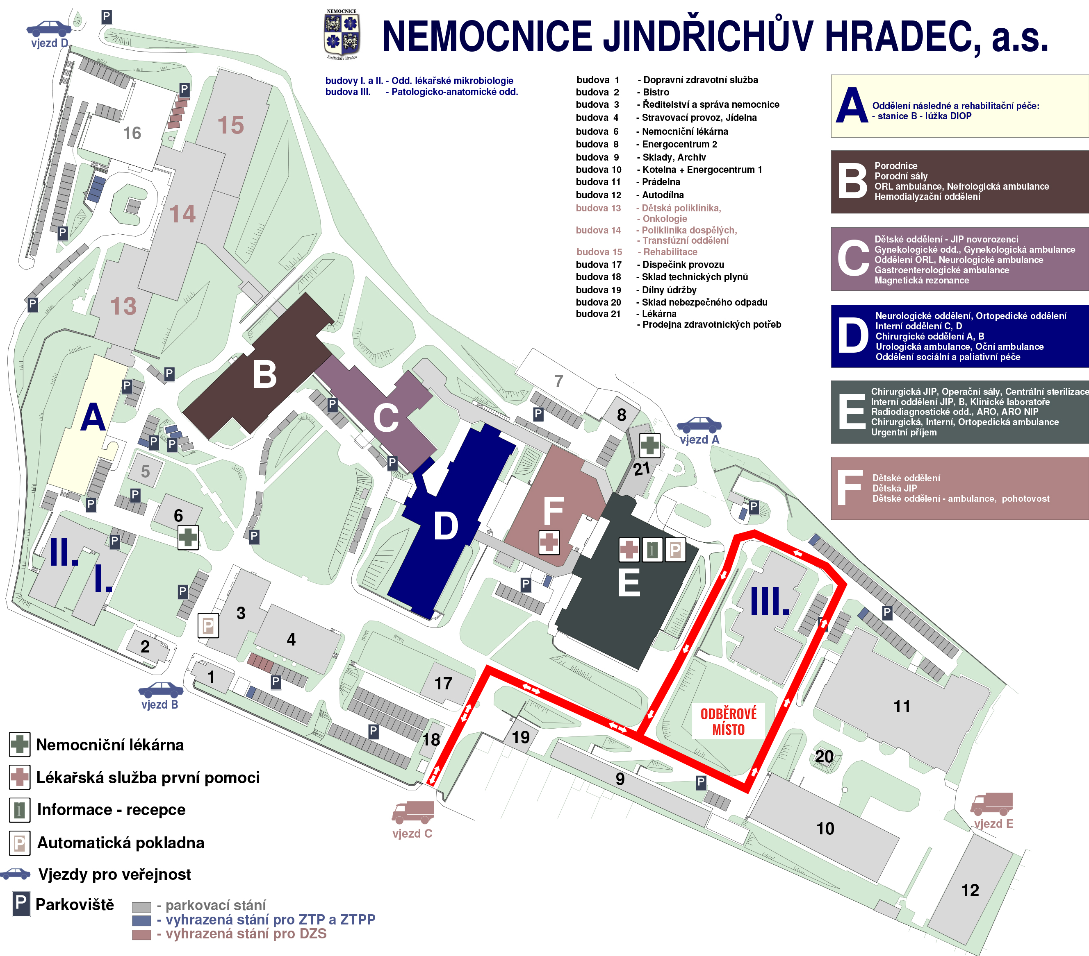

Příloha 2

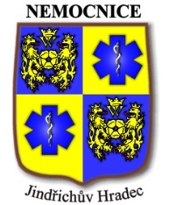
NEMOCNICE JINDŘICHŮV HRADEC, a.s.

EPIDEMIOLOGICKÝ DOTAZNÍK

JMÉNO
RODNÉ ČÍSLO
BYDLIŠTĚ
TELEFON
OBVODNÍ (PRAKTICKÝ) LÉKAŘ
ZDRAVOTNÍ POJIŠŤOVNA
ZAMĚSTNÁNÍ + ZAMĚSTNAVATEL
BYL/A JSTE V ZAHRANIČÍ, POKUD ANO, KDE
POBYT OD –DO
KONTAKT S OSOBOU, KTRERÁ PŘICESTOVALA
ANO/NE, S KÝM
KLINICKÝ STAV

NYNÍ VYČKEJTE V AUTĚ NA NAŠE TELEFONICKÉ VYZVÁNÍ. POKUD BY SE VÁŠ ZDRAVOTNÍ STAV ZHORŠIL, KDYKOLIV NÁS BĚHEM ĚKÁNÍ KONTAKTUJTE NA TEL. 728 230 031.

